Организатор Акции Жаркова Любовь Петровна
Участник Акции учащиеся пос.Кинельский
СП ДОД ЦДТ ГБОУ СОШ пос.Кинельский

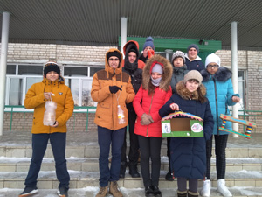 | 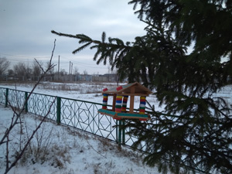
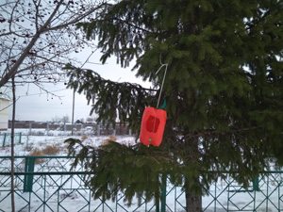 | 